
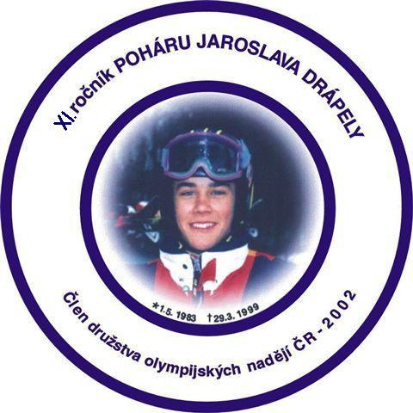

XII. ročník POHÁRU JAROSLAVA DRÁPELY
* 1.5.1983 - + 29.3.1999
člena družstva olympijských nadějí ČR – 2002

Krajský přebor Moravskoslezského kraje a kraje Vysočina
Územní klasifikační závod


Vypisuje: SLMS AD

Pořadatel: TC Praděd a SK SHS Třebíč

Termín: 25. – 27. února 2011

Místo: SKI AREÁL Myšák, Malá Morávka - Karlov

Disciplíny: 25. 2. obří slalom – jednoterčový - ÚKZ, Mistrovství kraje Vysočina
26. 2. slalom - jednotyčový - ÚKZ, Mistrovství Moravskoslezského kraje
Mistrovství kraje Vysočina
27. 2. slalom – jednotyčový- ÚKZ

Kategorie: ml.žactvo 1998,99 + starší žactvo 1996,97

Přihlášky: do 22. 2. 2011 do 18:00 hod. - online http://vysledky.czech-ski.cz/zavody

Ubytování: http://www.praded-info.cz/accom.php

Startovné: 250,-Kč za závodníka a start
při přihlášce nebo prezentaci po termínu uvedeném v rozpisu hradí
závodník startovné 400,-Kč/start

Doprava: pořadatel nezajišťuje

Prezentace: čtvrtek 24.2.2011 Chata Kopřivná, Malá Morávka,17:00-19:00
možno telefonem: 737 222 414

Porada,losování: čtvrtek 24. 2. 2011 Chata Kopřivná, Malá Morávka, 20:00 hod.

Informace: e-mail: tc.praded@praded-info.cz

Zdravotní služba: HS Malá Morávka - Karlov

Různé: - závodí se podle pravidel lyžování a soutěžního řádu SL ČR a SLMS
- účastníci startují na vlastní náklady
- za neodevzdané startovní číslo účtuje pořadatel 500,-Kč
- o odvolání závodu se budou informovat vedoucí družstev dne
23.2.2011 na webech www.czech-ski.com // www.praded-info.cz
- pořadatel si vyhrazuje právo v případě nepředvídatelných událostí
udělat změny v tomto rozpisu

Hodnocení: - první tři v každé kategorii obdrží diplom a věcnou cenu
- starší žák a starší žákyně s nejmenším součtem umístění ve třech
závodech se stává vítězem Poháru Jaroslava Drápely
a získává a speciální cenu - při rovnosti součtu rozhoduje
umístění ve slalomu 27. 2. 2011

Časový pořad: bude určen na poradě 24. 2. 2011

Činovníci závodu: technický delegát Jan Wyderka
ředitel závodu Pavel Holuša
sekretář závodu Martina Brachtlová
rozhodčí na startu Zdeněk Lojkásek
rozhodčí v cíli Jaroslav Lukeš
velitel trati: Petr Drápala

V Malé Morávce 26.ledna 2011 Petr Houser v.r.
předseda organizačního výboru

www.praded-info.cz









